ДІАГРАМА ПРЕЦЕДЕНТІВ ТОЧКИ ВХОДУ В ПРОГРАМУ

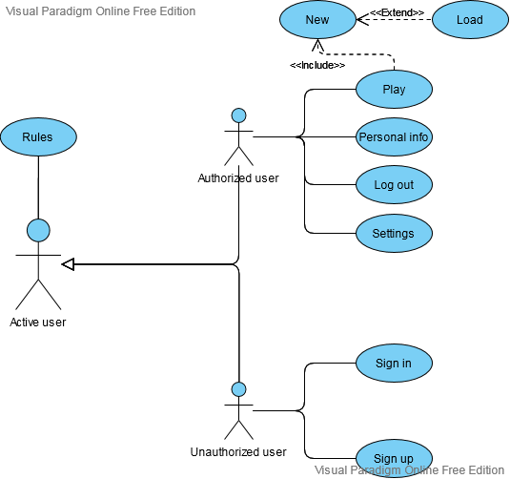

Автор: Золотухін Володимир

ДІАГРАМА ПРЕЦЕДЕНТІВ СЦЕНАРІЮ ПОВЕДІНКИ «SIGN IN»

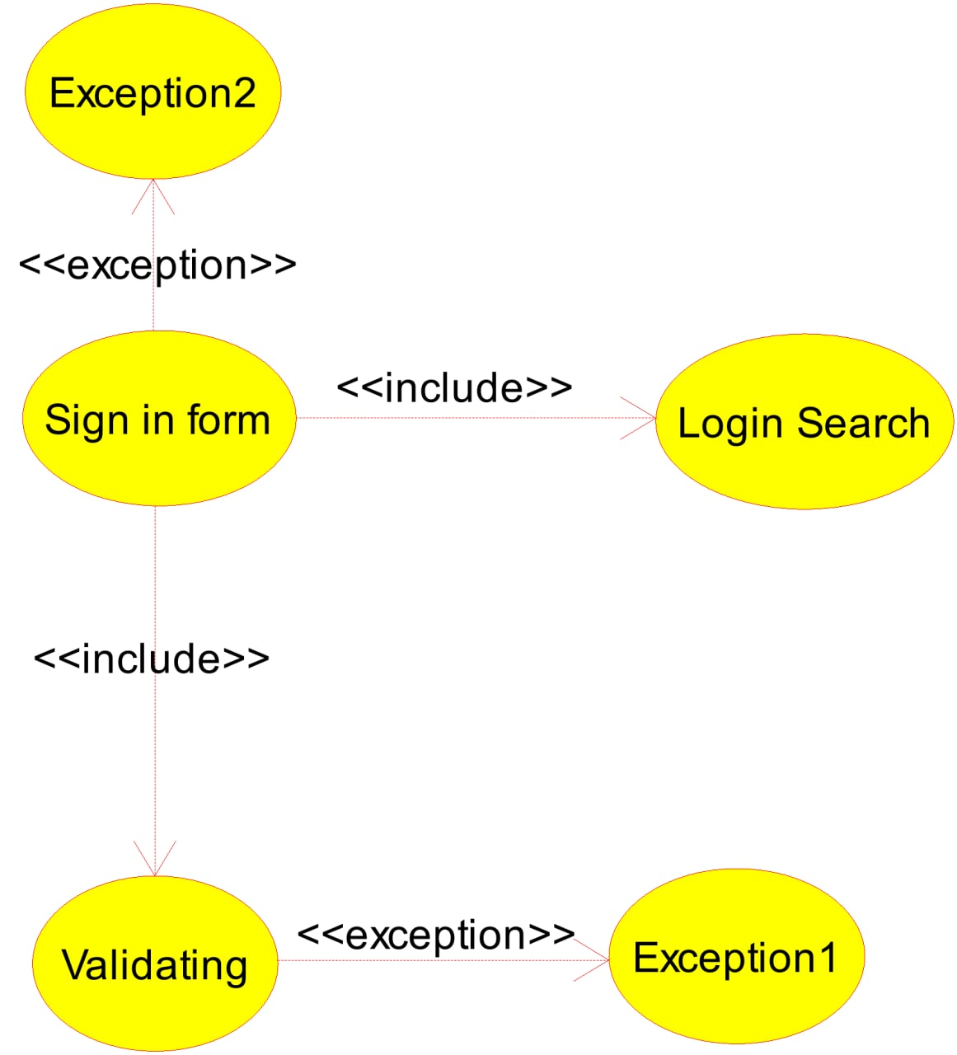

Автор: Золотухін Володимир, Обора Роман

ДІАГРАМА ПРЕЦЕДЕНТІВ СЦЕНАРІЮ ПОВЕДІНКИ «SIGN UP»

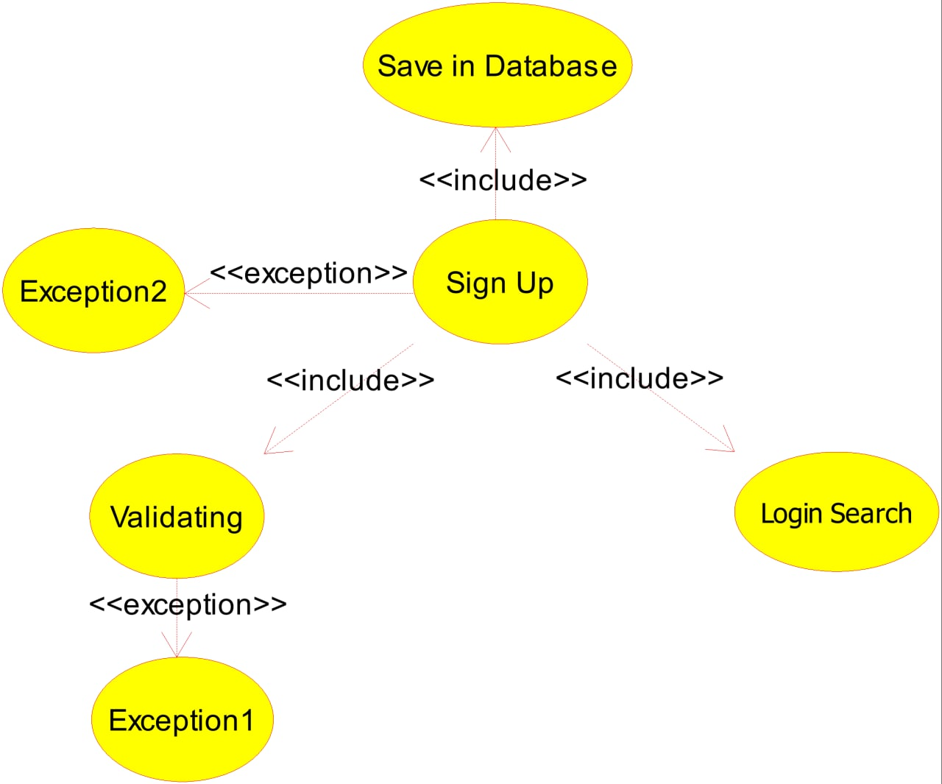

Автор: Обора Роман

ДІАГРАМА ПРЕЦЕДЕНТІВ СЦЕНАРІЮ ПОВЕДІНКИ «PLAY»

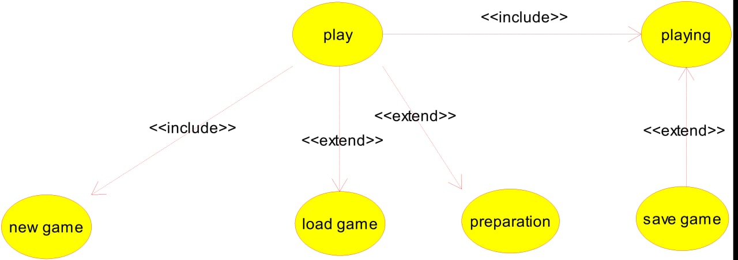

Автор: Золотухін Володимир, Обора Роман

ДІАГРАМА ПРЕЦЕДЕНТІВ СЦЕНАРІЮ ПОВЕДІНКИ «PERSONAL INFO»

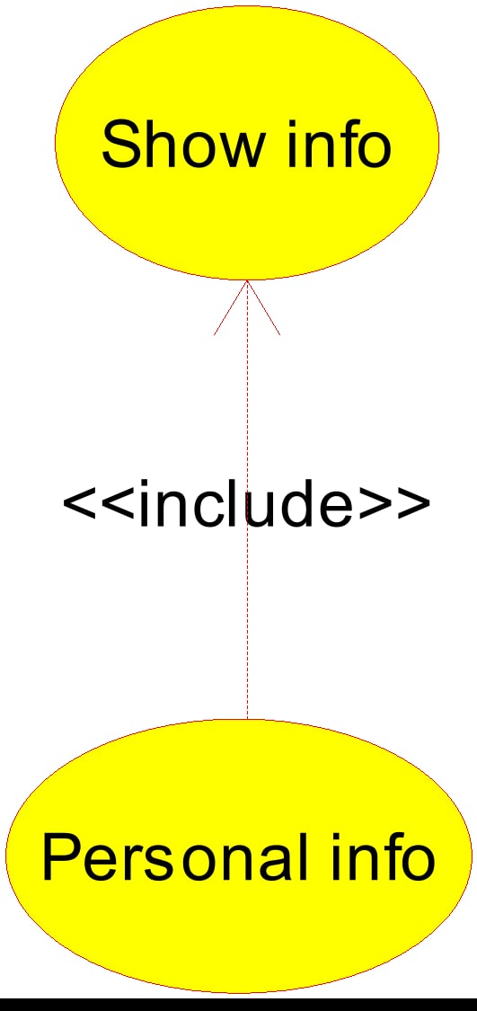

Автор: Обора Роман

ДІАГРАМА ПРЕЦЕДЕНТІВ СЦЕНАРІЮ ПОВЕДІНКИ «SETTINGS»

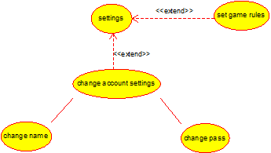

Автор: Золотухін Володимир

ДІАГРАМА ПРЕЦЕДЕНТІВ СЦЕНАРІЮ ПОВЕДІНКИ «RULES»

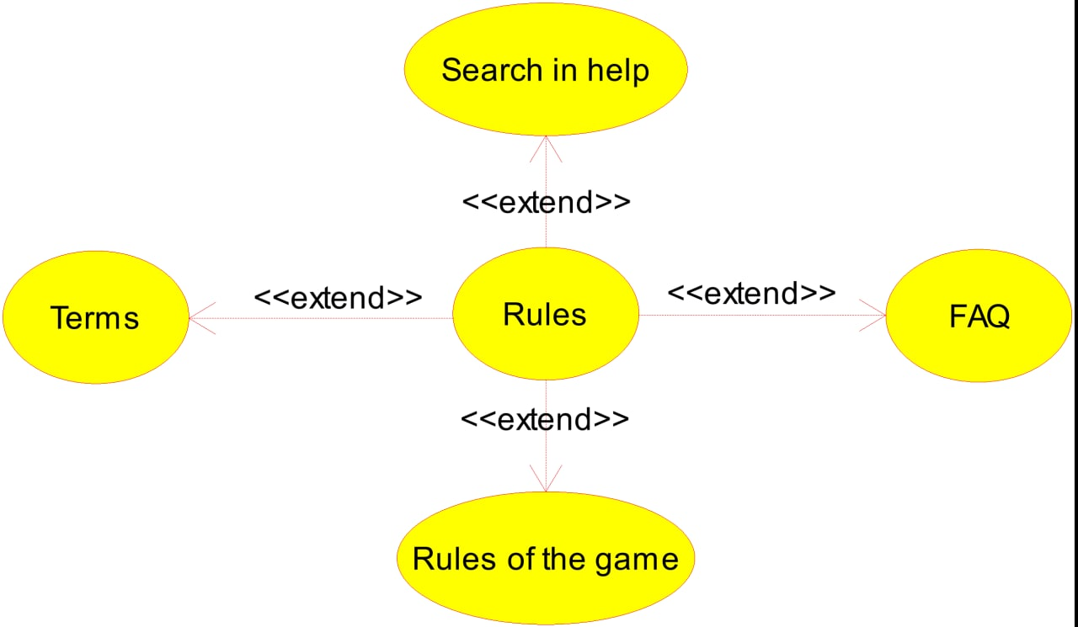

Автор: Обора Роман